杭州师范大学研究生招生办公室

地址：杭州市仓前街道余杭塘路2318号 电话：(0571)28865143 邮编：311121━━━━━━━━━━━━━━━━━━━━━━━━━━━━━━━━━━

复试通知书

考生：

根据你的初试成绩，经研究决定同意你来我校参加复试。请你于2019年4月3日下午13:30到杭州师范大学仓前校区恕园2号楼701室报到，并进行考生资格审查（详情请见附件1）。不参加复试的考生取消录取资格。复试日程表见附件2，如有变动，报到时再另行通知。

要 求：1、带身份证、准考证；
2、带一张一寸半身正面免冠彩色照片（体检表上用）；
3、应届本科毕业考生请带上注册完整的学生证，教育部学籍在线验证报告；
4、往届本科毕业考生请带上大学本科毕业证书、学士学位证书原件和一份复印件、教育部本科学历证书电子注册备案表打印件或学历认证报告复印件一份；国外学历考生提供教育部留学服务中心的学历认证报告。
5、同等学力考生请带上大专毕业证书原件和一份复印件、同等学力证明(进修本科成绩单原件和复印件)、教育部专科/本科学历证书电子注册备案表打印件或学历认证报告复印件一份；
学历证书电子注册备案表等教育部认证材料，由本人进行学历在线验证：登录中国高等教育学生信息网（简称学信网，http://www.chsi.com.cn/），进入“学信档案”在线申请学历验证，可获得上述备案表。无法通过在线验证获得备案表的，须提供学历认证报告（进入“学信档案”的“学历认证”栏，根据页面上的“申请办法 申请表下载 报告样式 教育部学历认证中心 代理机构”等提示，自行申请认证，最后须拿到认证报告）。

参加复试时凭身份证、准考证入场。

体检可进食（清淡饮食，免过量）。体检地点详见附件3，体检费每人60元（请自备零钱，恕不找零），由体检医院当天收缴，考生要求在复试规定日程里根据体检须知中的体检时间自由选择时间完成体检。体检须知和到体检点的公交线路请见附件3。浙大玉泉校区仅下午提供体检，紫金港校区全天提供体检，双休日全部不提供体检。
外地考生的差旅费和食宿自理，我校附近的宾馆总台电话见附件5，请考生自行联系。
请各位考生准时参加复试和体检。

杭州师范大学经济与管理学院
2019年4月 2日
附件1：考生资格审查说明

报考我校2019年硕士研究生考生资格审查有关说明

2019年4月3日下午13:30-17:00进行考生资格审查。
资格审查地点：杭州师范大学仓前校区恕园2号楼701室

1、应届本科毕业生：出示注册完整的学生证、身份证、准考证；
2、往届本科毕业生：出示本科毕业证书原件、学士学位证书原件、身份证、准考证，并交一份本科毕业证书、学士学位证书复印件，教育部本科学历证书电子注册备案表打印件或学历认证报告复印件一份；
3、同等学力考生：出示专科毕业证书原件（2017年8月31日前毕业）、进修本科课程成绩单、身份证、准考证，并交一份专科毕业证书复印件、进修本科课程成绩单复印件、教育部专科学历证书电子注册备案表打印件或学历认证报告复印件一份；

杭州师范大学经济与管理学院

2019年4月2日

附件2：复试日程安排表

杭州师范大学2019年硕士研究生招生考试复试日程安排表
（备注：本表日程由学院按实际情况填写）

日期 | 时 间 | 地 点 | 内 容 | 备 注
4月  3日 | 下午  13:30～17:00 | 仓前校区恕园2-701 | 1、报到  2、资格审查（见附件1） | 全体考生
4月  3日 | 下午  17:10～17:30 | 仓前校区恕园2-906 | 心理测评 | 全体考生
4月  3日 | 晚上  18:30～20:30 | 仓前校区恕园13-301 | 专业笔试 | 全体考生
4月  4日 | 上午  8:30～12:30 | 仓前校区恕园2-710、711 | 政审 | 全体考生
4月  4日 | 上午  8:30～12:30 | 仓前校区恕园2-702、704 | 英语测试 | 全体考生
4月  4日 | 上午  8:30～12:30 | 仓前校区恕园2-701、702 | 专业面试 | 全体考生
4月  4日 | 下午 | 浙大校医院 | 体检 | 全体考生

注：以上安排个别如有变动，请以4月3日报到当天学院通知的为准。

杭州师范大学经济与管理学院
2019年4月2日

附件3：体检须知和体检医院乘车路线

体检须知和体检医院乘车路线

承办医院：浙江大学校医院
体检地点：体检安排两个体检点，请考生按各体检点要求就近选择
一、浙江大学（玉泉）校医院
1、考生自行到浙江大学（玉泉校区）校医院体检。浙江大学（玉泉校区）校医院交通路线：公交车15、Y13、17、49、K73、K79、K83、K89、K92、102、118、149、K193、K194、306、346、349、367、K506、816 、B支2路到古荡；公交车21、101、189路到西湖体育馆或玉古路口，进浙江大学（玉泉校区）西溪路校门或新桥门到浙大校医院体检中心，医院体检时间下午1:30-4:30。
2、请您于体检前到体检中心领取体检表，体检费60元，考生自备零钱。
3、双休日不工作。
二、浙江大学（紫金港）校医院
1、考生自行到浙江大学（紫金港校区）校医院体检。浙江大学（紫金港校区）校医院交通路线：公交10、74、89、93、97、129、132均可到达。医院体检时间上午8:30-11:00，下午1:30-4:00。
2、请您于体检前到防保科领取体检表，体检费60元，考生自备零钱。
3、双休日不工作。

为了科学地完成体检，请您务必配合做好以下事项：
1、请考生体检时携带身份证。
2、体检前注意休息，避免熬夜，避免剧烈运动和服用对肝、肾有损害的药物。
3、抽血前不必禁食，抽血后请在穿刺部位按压5分种。
4、拍胸片前请先登记。上衣勿带金属、塑料亮片等饰物。怀孕者请告知不能做此项检查。
5、体检时注意安全，避免携带贵重物品，防止遗失。
6、体检结束，请将体检表交回领表处。
7、如有特殊要求及咨询，可与医院体检中心联系，电话：87952731或87951619（玉泉）88206010（紫金港）

浙江大学校医院
附件4：
外地考生来杭后到杭州师范大学乘车线路介绍
仓前校区：
杭州火车站（城站）
①城站火车站公交站―乘11路（开往翠苑一区方向）―花园西村下车――对面换乘286路（开往梦想小镇方向）――杭师大仓前校区西下车。
②城站火车站公交站――乘290路（开往文三西路西方向）―府新花园北下车――同站换乘286路（开往梦想小镇方向）――杭师大仓前校区西下车。
③城站火车站地铁站A2口――乘1号线（开往临平方向）――凤起路地铁站下车――站内换乘2号线（开往良渚方向）――古翠路地铁口B口下车――出地铁站――文二西路通普路口公交站乘332（开往杭师大仓前校区南方向）――杭师大仓前校区南公交站（校内下车）。

杭州东站
①公交路线
火车东站（西）公交站——乘坐43路（开往蒋村公交中心站方向）——宋江村公交站下车 （同站换乘286（开往梦想小镇方向，末班车晚上10点半）——杭州师范大学仓前校区（西）公交站下车。
②地铁路线
火车东站地铁站——地铁4号线（开往浦沿方向）——钱江路地铁站下——换乘2号线（开往良渚方向）——古翠路地铁站下（B出口）——步行到文二西路通普路口公交站——乘332路（开往杭师大仓前校区南方向，末班车☞晚上六点半）——杭师大仓前校区南下车（直接进去校园内下车）。

杭州萧山机场
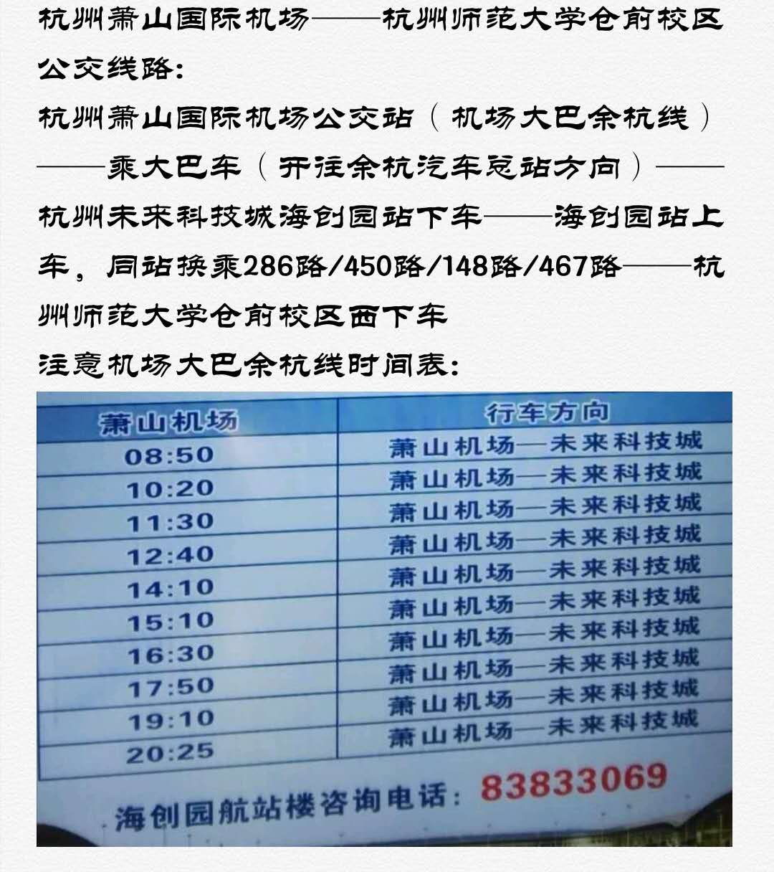
附件5：学校附近宾馆联系方式（价格仅供参考）

学校仓前校区附近宾馆联系方式
杭州师范大学仓前校区仓前校区恕园5号楼四楼住宿（配备大床房、标间、单人间）：0571-28865555

梅苑悦居酒店
地址：杭州师范大学仓前校区学术交流中心B座
电话：0571-26271000
标间：380元/晚
翰悦酒店
地址：文一西路833号大华西溪风情新天地大楼(西溪湿地近荆长路)
电话：0571-85851555
标间：388元/晚
约克酒店
地址五常街道丰岭路11号（西溪湿地近五常大道）
电话：0571-88736661
标间：158元/晚
西苑宾馆
地址：文一西路1008号浙江省社会主义学院内
电话：0571-89085555
标间：268元/晚
葛巷旅馆
地址：海曙路119号
电话：0571-88610897
标间：约80元/晚（需面议）
平溢旅馆
地址：海曙路121号
电话：0571-88619790
标间：约80元/晚（需面议）
展通商务宾馆
地址：仓兴街26号3楼
电话：0571-88581933
标间： 100元/晚
仓乐旅馆
地址：文一西路浙江省委党校对面
电话13868046535
标间：约80元/晚（需面议）

